亞洲大學 資訊傳播學系

115年第二十一屆畢業專題期中執行成果報告書

題目：明天會更好

指導老師：林曉強、張大明

專題成員：資傳三A 107024991 張小傑
資傳三B 107024992 林小滑

（最重要的在最後兩頁）
中華民國 一一 〇 年 六 月 一 日

本頁置入指導老師認可書(本標題需刪除)

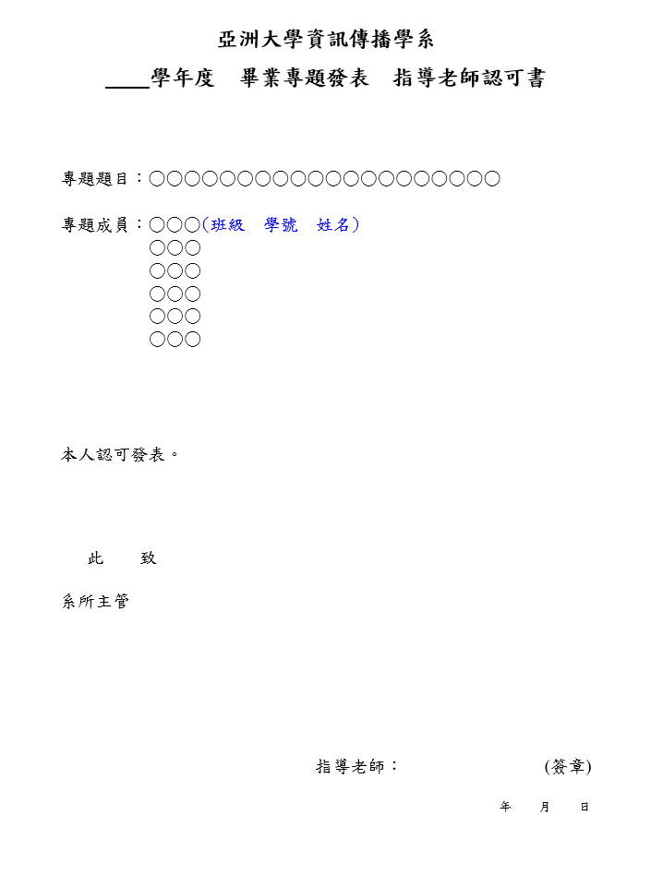

本頁置入劇本審核同意書(本標題需刪除)
(有劇本和腳本的組別才須附此檔案)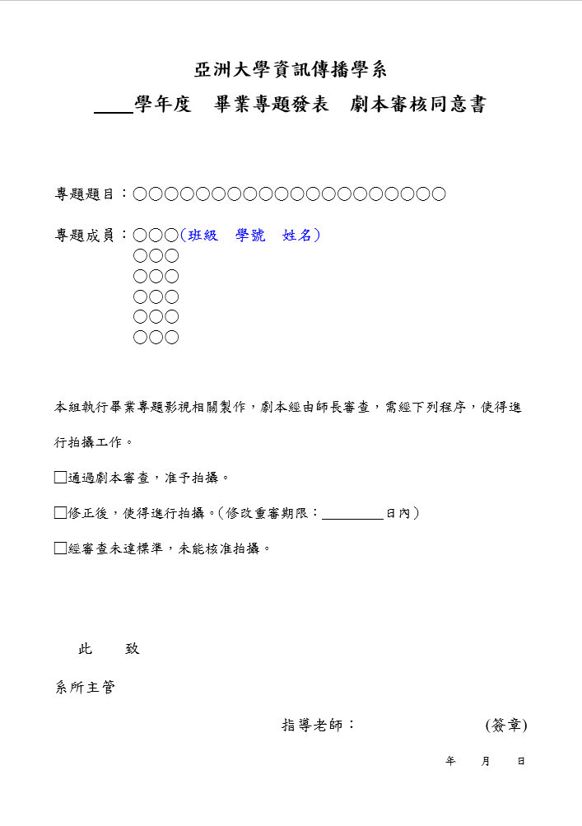

目錄

圖目錄 II
表目錄 III
摘要 1
第一章 動機 2
第二章 國內外相關領域探討 3
2.1 相關領域現況說明 3
2.2 相關案例/作品之分析 3
2.2.1 小節標題 3
2.3 預期運用 4
第三章 執行方法 5
3.1 資料蒐集方式 5
3.2 時程規劃 5
3.3 團隊分工 5
3.4 工作進度管制 6
3.5 預期困難與解決方案 6
3.6 經費預算 6
3.7 專題檢討與解決方法 6
第四章 目前進度與現階段成果說明 7
4.1 執行進度 7
4.1.1 應用開發 7
4.2 現階段成果 7
第五章 預期成果與專題特色 8
5.1 預期完成工作項目與成果 8
5.1.1 專題規劃 8
5.2 預期效益 8
5.3 專題特色 8
第六章 未來進度規劃 9
6.1 進度甘特圖 9
6.2 未來進度檢核項目 9
第七章 前次發表老師意見回覆 10
第八章 心得與討論 11
第九章 結論 12
參考文獻 13
附錄 14

圖目錄

圖1 圖名 3

表目錄

表1 表名 5

摘要
撰寫一段說明摘要，摘要內容為300-500字。建議各組使用選擇性貼上，讓各組專題報告呈現一致的格式。
關鍵字：關鍵字1、關鍵字2、…(4～5個關鍵字)

- 動機
說明研究動機…
可以引用相關文獻，每段的開始要使用縮排(2個字元)，整篇報告書的格式要一致。

- 國內外相關領域探討

2.1 相關領域現況說明
目前國內外相關領域研究的說明。

2.2 相關案例/作品之分析
目前相關案例的說明。

2.2.1 小節標題
描述相關內容，如圖1所示。

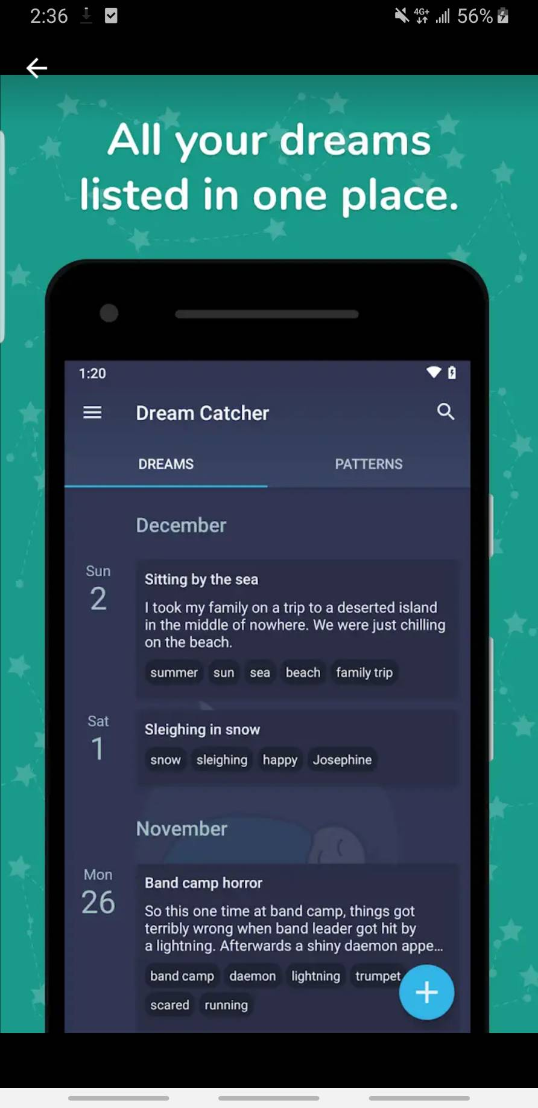
圖1 圖名

2.3 預期運用
我們預期運用哪些應用程式進行開發，可以做相關說明。

- 執行方法

3.1 資料蒐集方式
本專題預期研究和參考資料如下：

3.2 時程規劃
主要工作分為內容規劃…

3.3 團隊分工
本專題的團隊分工如表1所示：

表1 團隊分工
 | 郭靜 | 李勇 | 王強 | 張超 | 黃和 | 王衣
程式開發
影片製作
行銷宣傳
設計

3.4 工作進度管制
我們從2月開始討論專題的內容，組員們各自提出看法以及想要製作的主題…

3.5 預期困難與解決方案
本專題預期遭遇的困難如下…

3.6 經費預算
我們目前預估總花費為5000元台幣…

3.7 專題檢討與解決方法
在整個專題的製作中，每週與老師進行討論開會…

- 目前進度與現階段成果說明

4.1 執行進度

以下為本專題執行進度…

4.1.1 應用開發
目前已完成的成果包括…

4.2 現階段成果
已完成的現階段成果說明如下…

- 預期成果與專題特色

5.1 預期完成工作項目與成果

以下為本專題預期完成工作項目與成果…

5.1.1 專題規劃
專題規劃內容為…

5.2 預期效益
希望透過此專題達到…

5.3 專題特色
本專題的主要特色如下…

- 未來進度規劃

6.1 進度甘特圖
本專題所預期完成的工作進度如下…

6.2 未來進度檢核項目
本專題目前的進度如表二所示：

表2 表名
主要工作 | 工作細項 | 是否完成
工作1 | 工作內容1 | 
工作2 | 工作內容2 | 

- 前次發表老師意見回覆
本頁置入前次老師講評及學生回覆表(本標題需刪除)
各組針對前一次專題發表中，老師們所提出的意見，逐一針對每一項問題進行回覆與說明。

- 心得與討論
說明執行本專題的心得與相關討論…

- 結論
說明本專題的結論…

參考文獻
- Salsabeel Shapsough and Imran A. Zualkernan, "IoT for Ubiquitous Learning Applications: Current Trends and Future Prospects," Ubiquitous Computing and Computing Security of IoT, Part of the Studies in Big Data, Vol. 47, pp. 53-68, 2019. (英文格式範例)
- Keita Matsuo, Masafumi Yamada, Kevin Bylykbashi, Miralda Cuka, Yi Liu and Leonard Barolli, "Implementation of an IoT-Based E-Learning Testbed: Performance Evaluation Using Mean-Shift Clustering Approach Considering Four Types of BrainWaves," Proceedings of the 32nd International Conference on Advanced Information Networking and Applications Workshops, pp. 203-209, May 2018. (英文格式範例)
- 林建康，「影片與AI在資訊傳播的應用」，期刊名稱，卷1，頁1-10，2021。(中文格式範例)

附錄

創意設計多媒體文創+AI學習歷程(https://caseprofile.asia.edu.tw)
我的專題名稱 | 明天會更好 | 分類 |  | 程式組
標籤屬性 | 2D動畫、環境互動、互動電影、微電影、應用軟體
可參考名稱 |  |  | 年度
內容
收穫
建議
可參考名稱 |  |  | 年度
內容
收穫
建議
可參考名稱 |  |  | 年度
內容
收穫
建議
可參考名稱 |  |  | 年度
內容
收穫
建議
(各組可以視需要自行增加表格內容)

畢業專題提案發表 | 企畫書格式  標題名稱：109年第十六屆畢業專題企劃書  - 相關動機  - 國內外領域探討  - 相關領域現況說明  - 相關案例/作品之分析  - 方法規劃  - 預計達成成果  - 專題特色  - 進度規劃  - 參考文獻  書面報告繳交時間：開學第二週 (發表前一週)  口頭報告舉辦時間：開學第三週  每組口頭報告時間6分鐘  ※ 企畫書發表未通過者須於二週內再提企畫書進行審查，再不通過者以畢業專題(一)不及格論  ※ 「畢業專題企劃書」修正版，格式與企畫書相同，惟需增加「附錄一、修正意見回覆」
畢業專題期初執行進度發表會暨「畢業專題(一) 」期末發表 | 報告書格式  標題名稱：109年第十六屆畢業專題期初執行成果報告書  - 動機  - 國內外相關領域探討  - 相關領域現況說明  - 相關案例/作品之分析  - 執行方法  - 目前進度與現階段成果說明  - 預期成果  - 未來進度規劃  - 前次發表老師意見回復  - 心得與檢討  - 參考文獻  書面報告繳交時間：開學第十三週 (發表前一週)  口頭報告舉辦時間：開學第十四週  每組口頭報告時間6分鐘
畢業專題期中發表 | 報告書格式  標題名稱：109年第十六屆畢業專題期中執行成果報告書  - 動機  - 國內外相關領域探討  - 相關領域現況說明  - 相關案例/作品之分析  - 執行方法  - 目前進度與現階段成果說明  - 預期成果  - 未來進度規劃  - 前次發表老師意見回復  - 心得與檢討  - 參考文獻  - 書面報告繳交時間：開學第二週 (發表前一週)  口頭報告舉辦時間：開學第三週  每組口頭報告時間6分鐘
畢業專題成果發表 | 報告書格式  標題名稱：109年第十六屆畢業專題成果報告書  - 動機  - 國內外相關領域探討  - 相關領域現況說明  - 相關案例之分析  - 執行方法  - 專題成果說明  - 討論與分析  - 參考文獻  ※ 附錄  書面報告繳交時間：開學第十三週 (發表前一週)  口頭報告舉辦時間：開學第十四週  報告時間 每組8分鐘

